Rysunek nr 3
Zestaw mebli o wymiarach całkowitych: 200x40x273h (cm)
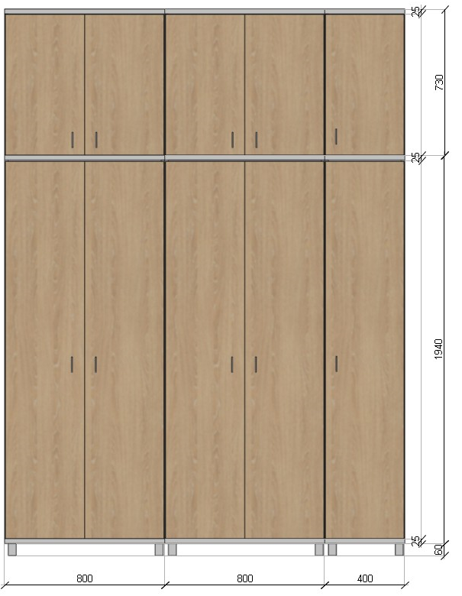
WIDOK Z PRZODU
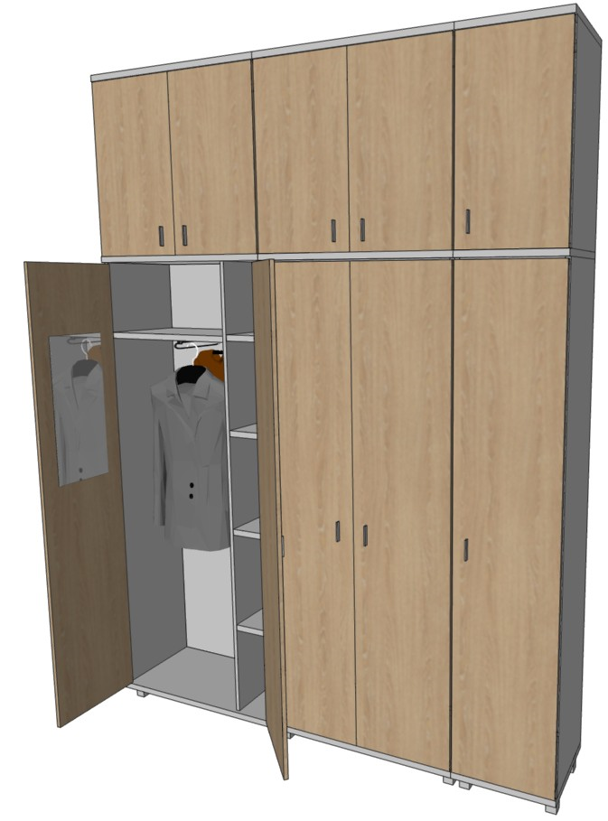
WIDOK Z PERPEKTYWY

